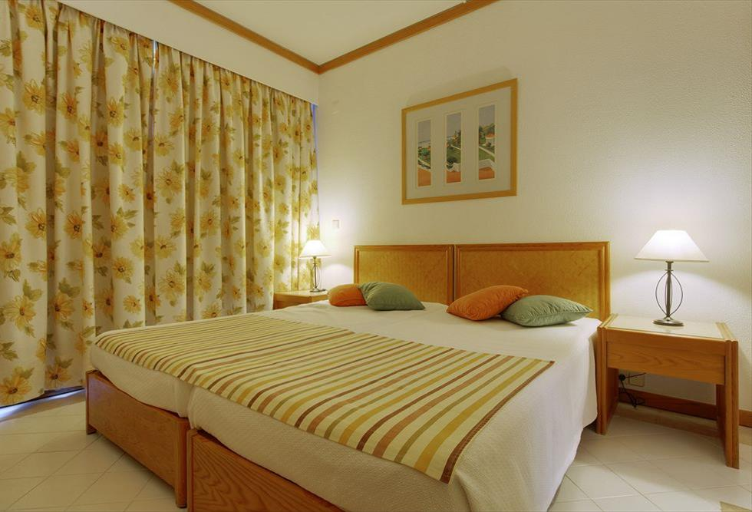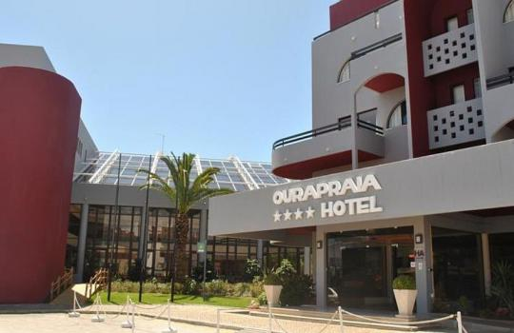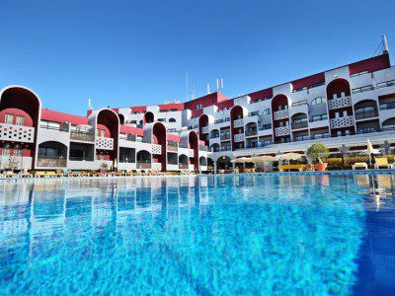

OURA PRAIA 4* - ALBUFEIRA
TRANSPORT AVION - CURSA CHARTER
BUCURESTI – FARO – BUCURESTI

Localizare: Oura Praia Hotel este situat in una dintre cele mai cautate statiuni si anume Albufeira, la doar la 300 de metri de plaja Praia da Oura. Aeroportul Faro este la doar 25 km fata de hotel. Parque Aventura Albufeira este la doar 200 metri. Pietele stradale ale orasului vechi din Albufeira sunt la 2 km, aici fiind locul unde turistii isi pot lua suveniruri pentru ei si pentru cei dragi si pot savura mancarurile traditionale portugheze la unul din numeroasele restaurante si terase.

Facilitati hotel: Pe langa piscinele in aer liber si terenul de tenis, Hotelul Oura Praia are si sala de masaj, teren de golf, sauna si sala de sport. De asemenea, unele facilitati oferite de Clube Praia da Oura si Oura View Beach Club din apropiere sunt disponibile pentru oaspeti. Receptia hotelului este deschisa 24 ore, exista un snack bar pentru copii, iar turistii pot servi o bautura rece la barul modern din hol decorat in rosu si alb, precum si un restaurant à la carte unde se pot alege preparate gustoase din bucataria internationala.
Holul are un acoperis din sticla, plante tropicale si fantani oferind turistilor locuri pentru relaxare.

Facilitati camere: Hotelul dispune de 126 de apartamente cu vedere la piscina, la gradina sau catre Oura Village si au balcon sau terasa. Fiecare apartament are camere spatioase, bucatarii utilate cu aparate si ustensile esentiale, bai separate, aer conditionat, televiziune prin satelit si seif.
Studiourile sunt confortabile si au living generos, spatiu de luat masa unde exista o canapea extensibila, aer conditionat, bucatarie complet echipata si terasa sau balcon. Sunt perfecte pentru a acomoda 2 persoane.

Site oficial hotel: http://ourapraiahotelalbufeira.com/

